政府与社会资本合作(PPP)模式
实战研讨班第24期
【项目背景】
PPP（Public—Private—Partnership）模式，即政府和社会资本合作共同提供基础设施及公共服务。2013年7月31日，国务院总理李克强提出，要利用特许经营、投资补助、政府购买服务等方式吸引民间资本参与经营性项目建设与运营。作为新一轮城镇化建设中的重大改革举措，这被认为是PPP模式开启的信号。
2015年是PPP元年，2016年PPP正式进入实战操作新纪元，而2017年则是PPP发展的分水岭。
砥砺前行三载，我国PPP改革取得了积极成效，制度体系不断健全、项目落地不断加速、国际影响持续扩大、改革理念迈向纵深，在实现国家治理能力和治理体系现代化、优化资源配置、深入推进供给侧结构性改革等全局性改革中落下关键一子。
【学习对象】
政府相关部门：发改委（特许经营）、物价局、财政局（政府购买服务）、建设局、市政局、水务局、交通局、环保局 、开发区、高新区等
相关行业和企业：城市基础建设、城市供水、供暖、供气、污水和垃圾处理、保障性安居工程、地下综合管廊、轨道交通、医疗和养老服务设施等企业
专业服务机构：投资银行、信托机构、咨询公司、财务顾问、律师等
【时间地点】
1、培训时间：
课程时间 | 班级期数
2017年3月16-19日 | 《政府与社会资本合作（ppp）模式实战型高级研讨班第24期》
2017年4月20-23日 | 《政府与社会资本合作（ppp）模式实战型高级研讨班第25期》
2017年6月15-18日 | 《政府与社会资本合作（ppp）模式实战型高级研讨班第26期》
2017年7月27-30日 | 《政府与社会资本合作（ppp）模式实战型高级研讨班第27期》
2017年9月14-17日 | 《政府与社会资本合作（ppp）模式实战型高级研讨班第28期》
2017年10月26-29日 | 《政府与社会资本合作（ppp）模式实战型高级研讨班第29期》
2017年12月14-17日 | 《政府与社会资本合作（ppp）模式实战型高级研讨班第30期》

2、培训地点：北京-清华园 （学习需求满100人可当地授课）
【平台优势】
1.PPP全流程剖析：法律合同+项目融资+操作流程；
2.PPP项目对接：项目路演+政企交流；
3.PPP后续服务：论证报告编写+法律合同辅导+谈判流程咨询；
4.PPP资金平台：项目申报+投融资对接；
【培训内容】
学习模块
模块一：最新PPP国家政策走向 | 模块二：PPP融资模式设计与管理运营
1、当前最新PPP相关政策体系及解读；  2、如何正确解读PPP新政策？  3、现阶段PPP实施的机遇与挑战；  4、企业参与PPP项目的注意事项；  5、西方PPP经验与中国国情； | 1、PPP的主要融资模式；  2、PPP项目资产证券化；  3、PPP项目融资需要解决的核心问题；  4、PPP项目动态股权结构设计与调整；  5、PPP项目融资银行的评审要点解读；  6、PPP项目的融资以及退出；  7、PPP项目融资案例分享；
模块三：PPP项目风险管理与法律合同 | 模块四：PPP项目评估以及操作全流程
1、PPP项目的价格调整机制与补贴机制；  2、定价机制和调整机制设计与谈判；  3、PPP项目的主要法律文件构成；  4、PPP项目全生命周期阶段的契约安排；  5、PPP项目运营和服务合同核心条款设计；  6、PPP项目风险转移与规避合同条款设计； | 1、PPP项目开发的操作流程步聚与改进办法；  2、PPP项目实施方案的编制步聚及要求；  3、PPP项目案例分析（分析项目的主体结构、融资方式、风险分担方式、合同设计、技术指标、运行管理、退出机制）；  4、PPP操作流程及实际案例解读
模块五：PPP国家项目申报及专项资金申请 | 模块六： PPP项目路演及对接平台
1、PPP项目设立的文件准备和实施流程；  2、PPP项目的评估筛选的过程和环节介绍；  3、PPP项目的可行性与决策报告；  4、PPP项目政府采购要求和企业投标策略；  5、发改委及财政部最新资金投放方向及体量； | 1、PPP项目的发起、设立、路演；  2、专家团队针对不同类型 PPP 项目模式设计评价指导；  3、推介并现场对接优质项目及资金；
项目考察
固安产业新城 考察要点：发改委13个示范性PPP项目案例之一、工业园区；
京投集团 考察要点：北京4号线、6 号线二期、7号线、14号线东段和15号线；
吉林白城棚户区改造 考察要点：棚改推进试点；
顺义污水处理厂项目 考察要点：污水处理项目示范；
增值辅导
企事业内训：根据单位学习需求，定制课程内容及师资；
PPP项目微咨询：根据学员项目情况，邀请3-8位专家从国家政策、法律、投融资等不同角度分析；
项目咨询：项目实操全流程指导及各模块分类咨询；
【专家团队】
专家团队由财政部、财政学会PPP专业委员、住建部、交通部等政府领导；国家开发银行、中信（香港）投资公司、摩根盛通等投资机构高管；清华大学建筑学院、中国国际咨询公司等研究机构专家学者构成。（鉴于保护知识产权与专家名誉，专家名单仅对学员公开）
【学习费用】
1、北京面授班培训费:6800元/人（含培训、师资、教材、场地等费用），考察费用另外收取；
2、餐费600元/人，其它食宿费用自行负担，教务老师可协助安排；
3、培训费缴纳：培训费可以选择现金、汇款等方式缴纳；
【学习证明】培训班结束后颁发“政府与社会资本合作(PPP)模式实战研讨班”学习证书。
【报名咨询】
联系人： 赵老师 15911037933 韩老师 13521118358
电 话： 010-60531730
微信号： 15911037933 Q Q： 2889303302
邮 箱： qinghuadaxueyx@163.com
电话索取“政府与社会资本合作(PPP)模式实战型研讨班第24期”报名表

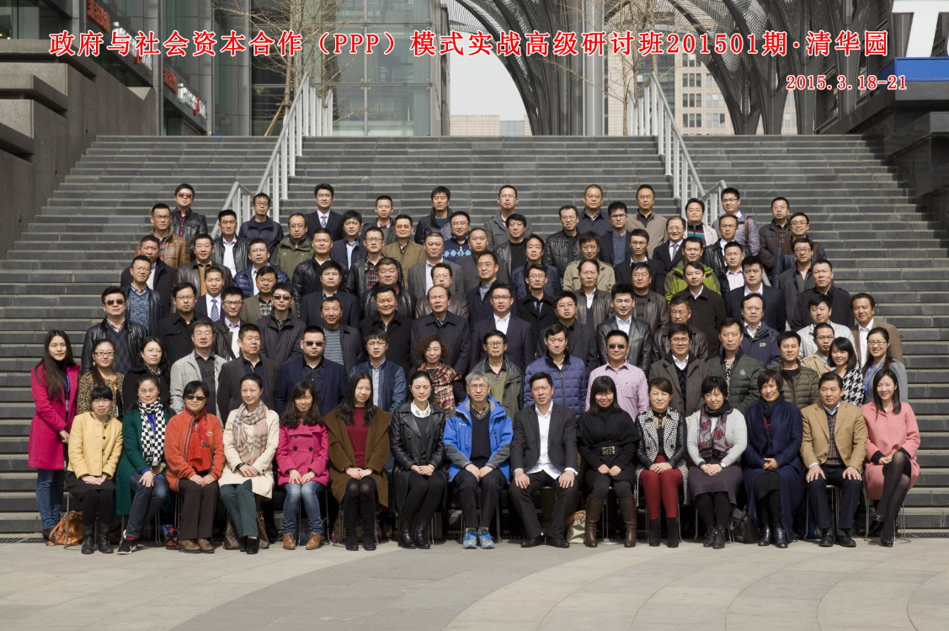
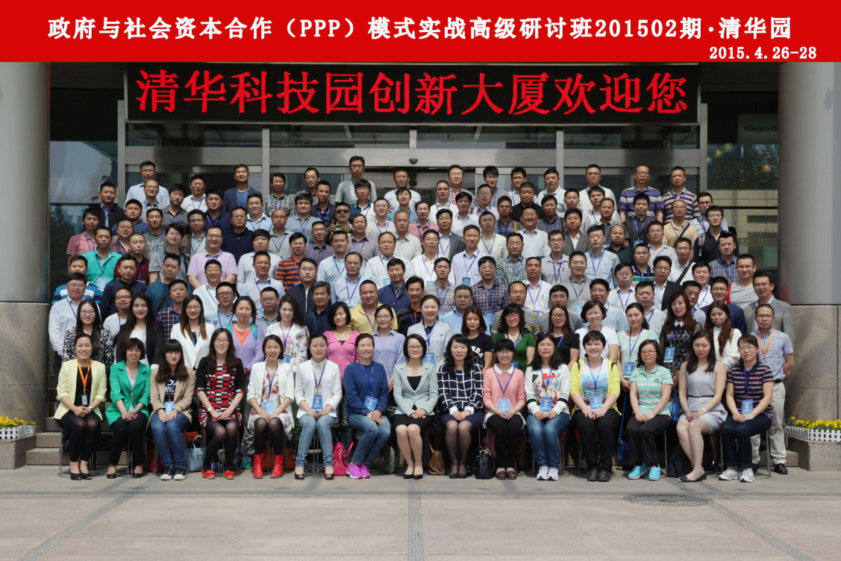
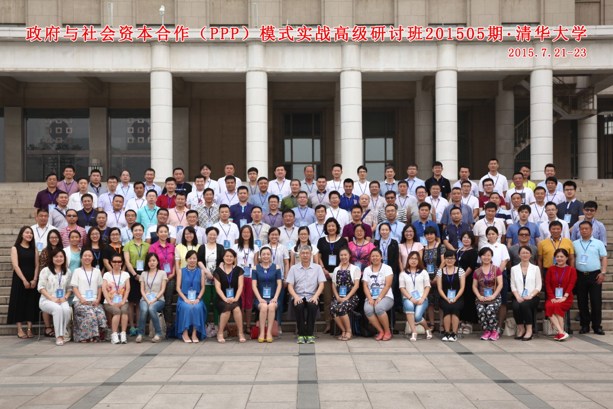
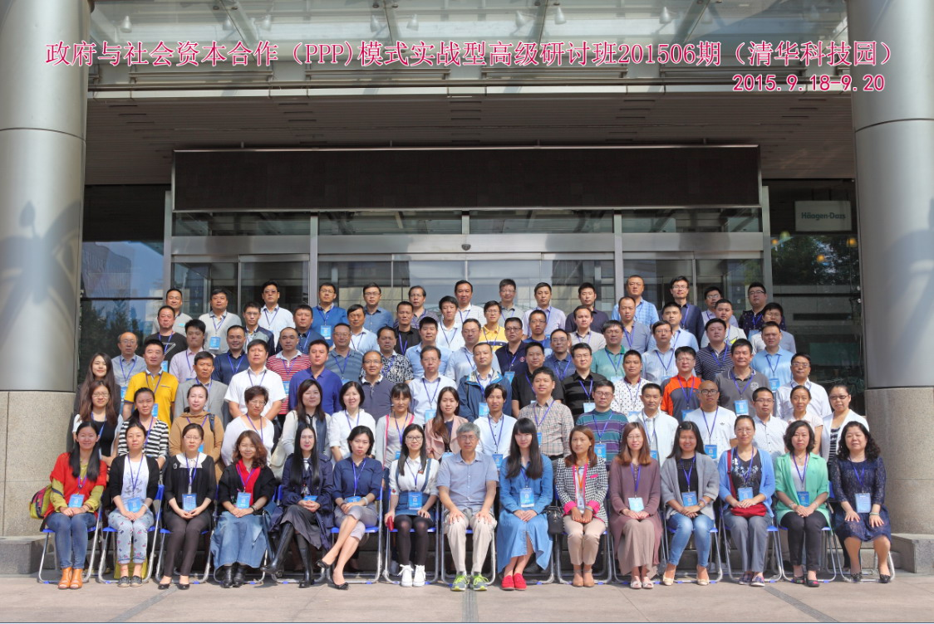
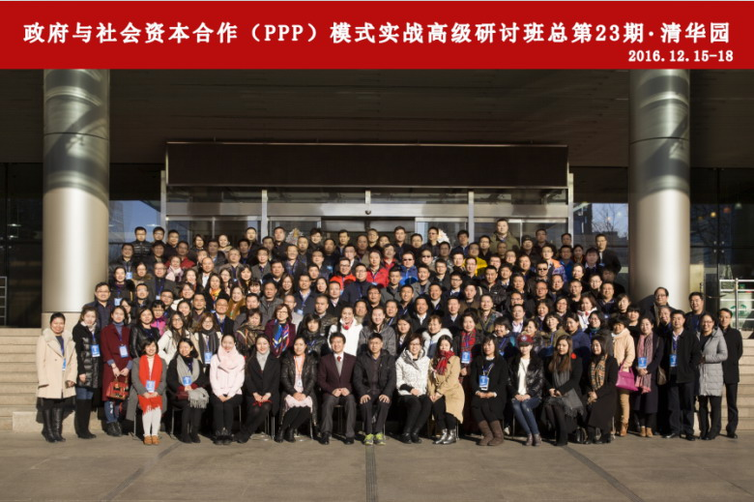
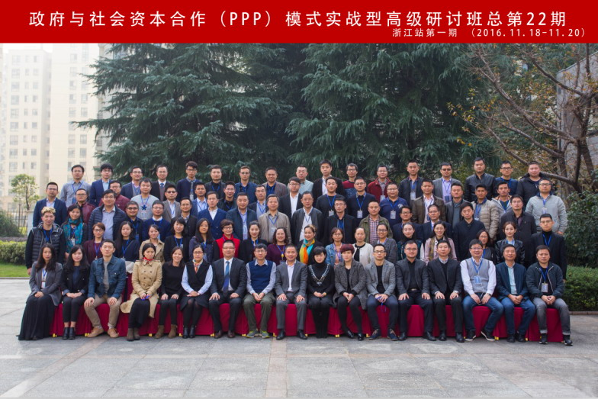
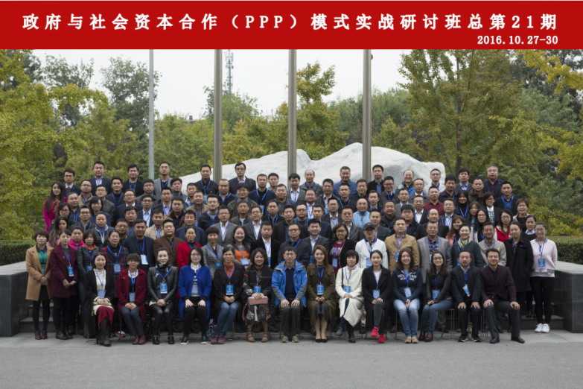
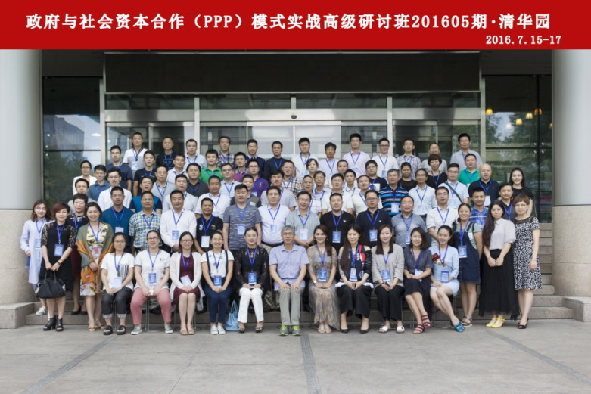

政府与社会资本合作(PPP)模式实战型高级研讨班

报名表
填表时间： 年 月 日 邮箱：qinghuadaxueyx@163.com
公司名称 |  |  |  | 传真
通信地址 |  |  |  | 邮编
学员姓名 | 性别 | 职务 | 联系电话 | 电子邮箱
教育经历
工作经历
备注说明
费用 | 6800元/人
备注：请将此表填写完整发邮件至qinghuadaxueyx@163.com，并致电010-60531730/15911037933赵老师确认！

